PRODUÇÃO DE BIODIESEL COMO INSTRUMENTO DE INTEGRAÇÃO UNIVERSIDADE-ENSINO MÉDIO

Ricardo B. Tôrres – belchior@fei.edu.br
Centro Universitário da FEI, Departamento de Engenharia Química
Avenida Humberto de Alencar Castelo Branco, 3972
09850-901 – São Bernardo do Campo – São Paulo

Vagner B. Barbeta – vbarbeta@fei.edu.br
Centro Universitário da FEI, Departamento de Física
Avenida Humberto de Alencar Castelo Branco, 3972
09850-901 – São Bernardo do Campo – São Paulo

Resumo: Este trabalho apresenta um experimento de produção de biodiesel, atividade que fez parte do Programa JOVEM (Jornadas de Valorização das Engenharia no Ensino Médio), financiado pela FINEP. O Programa JOVEM desenvolvido pelo Centro Universitário da Fundação Educacional Inaciana Pe. Sabóia de Medeiro (FEI) visa atrair alunos talentosos de ensino médio para a área de engenharia, através do seu envolvimento em projetos e experimentos de engenharia. As escolas participantes (E.E. Prof. Benedito Tolosa, E.E. Rui Bloem, Escola Vera Cruz e Colégio São Luiz) receberam um kit básico de química contendo todos os materiais necessários para o desenvolvimento do experimento, bem como uma literatura básica sobre o assunto. Os alunos trabalharam em pequenos grupos e foram orientados durante todo o processo por um docente da FEI. Embora tenham recebido um roteiro preliminar contendo alguns parâmetros básicos para a reação, houve liberdade para experimentar diferentes condições de produção do biodiesel. Os conceitos de engenharia envolvidos na produção deste produto despertaram nos alunos de ensino médio o interesse pelo tema e ao término dos trabalhos todos os grupos participantes conseguiram vencer o desafio de produzir o biocombustível. Em virtude do sucesso do projeto e da facilidade de executá-lo com alunos de ensino médio, neste artigo é proposto um experimento simples e de baixo custo para produção de biodiesel e que pode ser utilizado como instrumento de integração universidade-ensino médio.

Palavras-chave: Engenharia, Integração Universidade-Ensino Médio, Biodiesel

introdução

O consumo excessivo de energia pela sociedade moderna tem levado todas as nações a buscarem desenvolver fontes alternativas de energia, uma vez que os recursos energéticos provenientes do petróleo são limitados. Nesse cenário, o Brasil pode vir a torna-se, por vários fatores, uma importante potência no desenvolvimento de energias alternativas.
Primeiramente, o nosso país já dispõe de uma grande experiência na produção de combustível alternativo. O Brasil é hoje o maior produtor mundial de etanol de cana-de-açúcar e ocupa uma posição de excelência e liderança na tecnologia de sua produção. Desde o início do Programa Nacional do Álcool (Proálcool), lançado nos anos 70, até os dias atuais, investimentos vultosos foram destinados ao desenvolvimento de melhorias genéticas de sementes e no aperfeiçoamento da tecnologia das usinas de produção de álcool, visando a tornar mais eficiente e eficaz os processos de produção. Atualmente, não há dúvidas quanto à importância do uso do etanol, fruto dessas políticas de incentivo, no desenvolvimento da indústria automobilística brasileira.
Outros fatores primordiais que colocam o Brasil em destaque na área de energia estão associados aos seguintes aspectos: o Brasil possui uma das maiores biomassas do planeta; possui um dos maiores rebanhos bovinos do mundo; apresenta diversidade climática; é beneficiado por intensa radiação solar e ainda possui água em abundância.
Os biocombustíveis estão presentes nas agendas de discussões de todos os países e nesse contexto o Brasil poderá se tornar também uma potência mundial na área de biocombustíveis através da produção de biodiesel. Há várias oleaginosas no nosso País que poderiam ser utilizadas para a produção de biodiesel, destacando-se a soja, o babaçu e o dendê, dentre outras. Além disso, devido ao grande rebanho bovino brasileiro, a produção de biodiesel utilizando-se gordura animal poderia ser viável através do reaproveitamento do material proveniente dessa fonte.
O presente trabalho fez parte do Programa JOVEM (Jornadas de Valorização das Engenharia no Ensino Médio), financiado pela FINEP (Chamada Pública MCT/FINEP/FNDCT – PROMOVE – Engenharias no Ensino Médio – 05/2006), cuja etapa aqui apresentada envolveu o incentivo e a orientação de alunos de ensino médio para a produção de biodiesel e para a discussão de conceitos de engenharia envolvidos no processo. Os projetos desenvolvidos pelos alunos foram apresentados em um evento realizado no Centro Universitário da FEI. Procurou-se retirar o caráter competitivo entre as equipes participantes, buscando-se enfatizar o aspecto de se vencer um desafio, que era o de se conseguir produzir o biodiesel. Mesmo assim, os projetos foram analisados por uma banca de docentes do Departamento de Engenharia Química e pontuados em aspectos como eficiência do processo de produção, qualidade do biodiesel produzido, apresentação escrita e apresentação oral.

PROPOSTA DE TRABALHO
Para a realização deste trabalho foi proposta a produção de biodiesel através da reação de transesterificação do óleo de soja via rota etílica, utilizando como catalisador o etóxido de soja. Embora seja sabido que a reação seja mais favorável usando a rota metílica, a utilização do etanol em substituição ao metanol foi decidida por questão de segurança, uma vez que esses reagentes seriam utilizados por alunos de ensino médio. Ficou a critério de cada escola selecionar os alunos participantes do projeto e propor dois grupos cujo número de participantes, por grupo, foi limitado a 6 alunos. Foi entregue a cada grupo participante um conjunto de referências bibliográficas (apresentadas ao final do texto) para que os alunos tivessem um ponto de partida para a revisão na literatura sobre o tema. Foi também incentivado que os grupos participantes procurassem outras fontes bibliográficas para a realização das atividades. Havia um procedimento experimental básico para a produção do biodiesel, contudo cada grupo ficou livre para a alteração desse procedimento visando o aperfeiçoamento do processo e a melhoria do produto obtido.

Critérios de avaliação dos projetos
Os critérios de avaliação envolviam três etapas distintas: produção do biodiesel, apresentação e competição. Cada uma destas etapas, com notas variando de 0 a 10, foi avaliada por meio de uma série de subitens, conforme mostrado abaixo:

a. Produção do biodiesel (Peso 3)
● Uso racional dos materiais
● Número de variáveis utilizadas
● Complexidade
● Tempo para a produção do biodiesel
● Caracterização do biodiesel

b. Apresentação escrita(Peso 3)
● Caderno de atividades
● Forma do relatório final
● Objetividade, organização, abrangência e redação do relatório

c. Competição (Peso 4)
● Apresentação oral e arguição
● Resultados das análises do biodiesel

Na etapa 1, que envolvia a produção do biodiesel, permitiu-se aos alunos alterar diversos parâmetros para que verificassem a sua influência no processo de produção. Para que tivessem um ponto de partida, sugeriu-se que a reação fosse estudada em três temperaturas (40 ºC; 50 ºC e 60 ºC), diferentes relações óleo:álcool (1:6; 1:8 e 1: 12), mudança da quantidade de catalisador na síntese do biodiesel (0,5; 1 e 2%) e alteração no tempo de reação (15; 30 e 60 minutos).
Na etapa 2, envolvendo a apresentação escrita do projeto, o caderno de atividades seria a base para a redação do relatório final e, portanto, deveria conter todas as informações das atividades realizadas diariamente pelo grupo de alunos envolvidos, isto é, nomes dos alunos, data e hora da realização das atividades e procedimento experimental. Finalmente, o relatório final deveria conter os seguintes tópicos: introdução, objetivo, parte experimental (material e procedimento experimental), discussão dos resultados, conclusão, agradecimentos (opcional) e referências bibliográficas.
A competição final, etapa 3, ocorreria com uma apresentação oral de todos os projetos. A competição seria realizada no Centro Universitário da FEI com a apresentação do Projeto pelos grupos participantes seguida de uma avaliação e arguição por uma Banca Examinadora constituída por professores e engenheiros. Esta Banca Examinadora seria responsável pela avaliação de cada subitem das etapas de Produção do biodiesel, Apresentação escrita e Competição.

proposta de um roteiro experimental

Reagentes e equipamentos
Todas as escolas participantes receberam um kit básico contendo os materiais necessários para a produção do biodiesel, evitando-se dessa forma eventuais dificuldades com escolas de ensino médio que sequer possuíam laboratórios estruturados. Os materiais entregues nesse kit foram os seguintes: frasco plástico de 60 ml Frascolex; frasco plástico conta gotas de 60 ml Frascolex; frasco plástico de 100 ml Frascolex; frasco plástico com tampa lacre de 250 ml Frascolex; condensador de bolas de 30 cm; termômetro comum até 150 ºC; cuba de vidro Marinex 700 ml; funil de separação 125 ml; erlenmeyer esmerilhado de 125 ml; suporte universal; mufa; garras; mangueiras de silicone; agitador magnético com aquecimento Fisatom; becker de 100 ml; bureta com torneira de teflon de 50 ml; álcool etílico absoluto; óleo de soja; ácido clorídrico; hidróxido de potássio e etóxido de sódio; agitador magnético. Na figura 1 observa-se alguns desses materiais disponibilizados no kit entregue às escolas.

4.2 A reação de transesterificação

Em um erlenmeyer deveria ser adicionado 100 ml de óleo de soja e se iniciaria o aquecimento até se atingir a temperatura desejada. Em seguida se adicionaria a solução de etóxido de sódio com álcool, previamente preparada, deixando a reação ocorrer na temperatura desejada por um período pré-determinado, sob agitação.

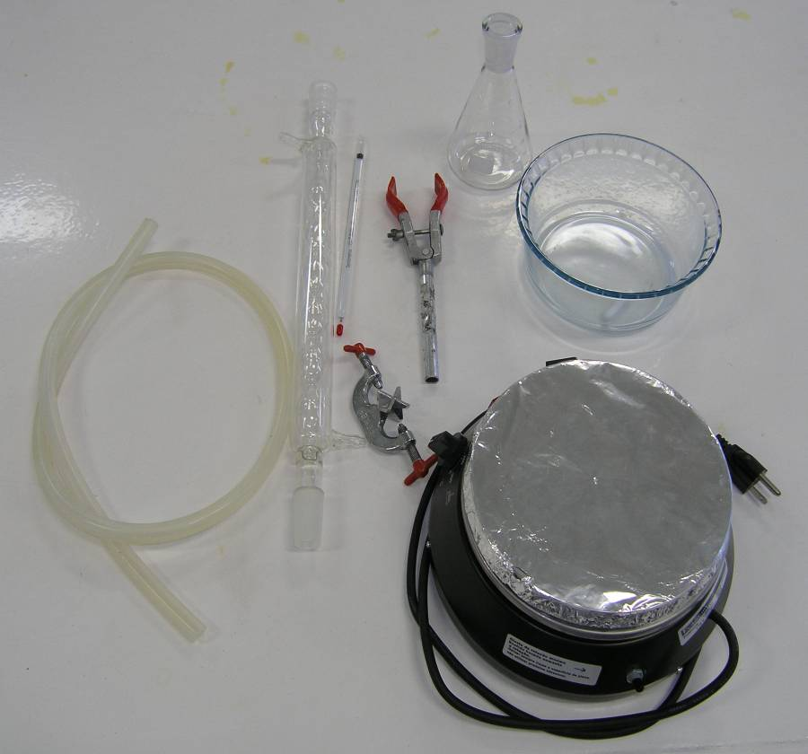

Figura 1 – Parte do kit de química entregue às escolas.

4.3 Obtenção do biodiesel

Posteriormente, a mistura reacional deveria ser transferida para um funil de separação para permitir a decantação e separação das fases. A mistura deveria permanecer em repouso por três dias. Após a separação das fases, a fase superior seria composta do biodiesel e a fase inferior seria composta de glicerol, sabões, excesso de base e álcool. O volume da fase superior contendo o biodiesel deveria ser recolhido em uma proveta e então retornado ao funil de separação para os procedimentos de lavagem. Inicialmente com 50 ml de solução aquosa de ácido clorídrico com pH próximo de três. Em seguida, deveria se realizar uma lavagem com uma solução saturada de NaCl e, finalmente, com 50 ml de água destilada. A ausência do catalisador básico do biodiesel poderia ser confirmada mediante medida do pH da última água de lavagem, a qual deveria ser neutra. Para remoção dos traços de umidade, o biodiesel foi finalmente destilado.

4.4 Análise do Biodiesel

O produto final da reação (biodiesel) deveria ser analisado qualitativamente através de análise de densidade (Método ASTM D4052), viscosidade (Método ASTM D 7042), ponto de entupimento (Método ASTM D6371) e corrosividade ao cobre (Método ASTM D130), utilizando o Laboratório de Combustíveis e Lubrificantes da FEI.

desenvolvimentos dos trabalhos
O desenvolvimento dos projetos envolveu cerca de 30 alunos de quatro escolas de ensino médio, e foi dividido em duas fases sendo a primeira delas realizada exclusivamente nas escolas participantes e a outra na escola participante e na FEI. A primeira fase consistiu na produção do biodesel através da reação de transesterificação do óleo de soja usando a rota etílica e utilizando como catalisador o etóxido de sódio. Os alunos receberam os equipamentos citados anteriormente e montaram o sistema reacional conforme mostra a Figura 2. Nessa etapa, os alunos foram acompanhados por meio de visitas periódicas às escolas participantes, feitas por um docente do Centro Universitário da FEI. Nessas visitas foram discutidos os conceitos básicos envolvidos na produção do biodiesel, os possíveis problemas que poderiam ocorrer, assim como a discussão dos resultados observados durante os experimentos já realizados. Nesta fase, os alunos puderam discutir o efeito das três variáveis de processos: a quantidade de catalisador; a relação molar óleo:álcool e a temperatura de reação.

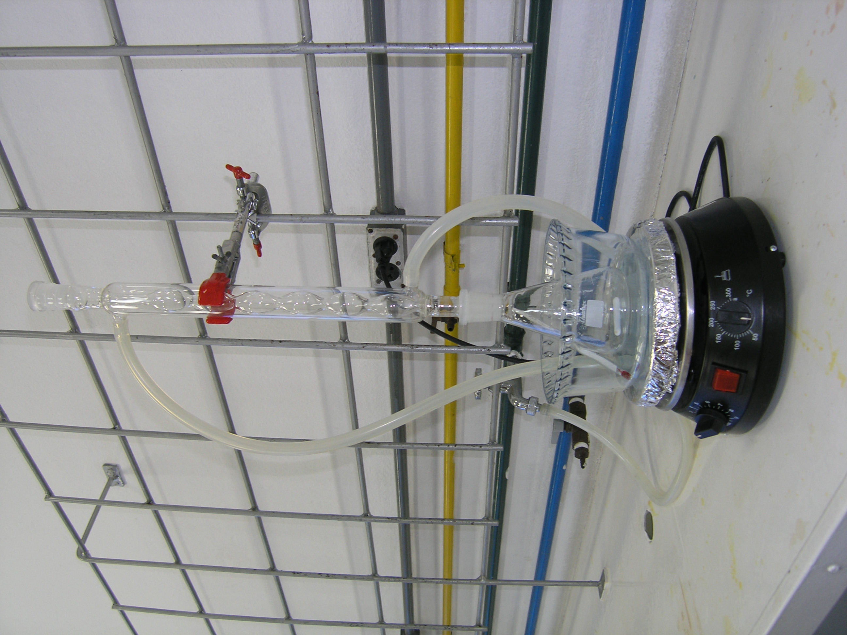

Figura 2 – Montagem do sistema de produção de biodiesel.

Após conseguirem realizar a primeira produção de biodiesel, os alunos das escolas de ensino médio passaram a visitar a FEI, periodicamente, para a realização de outras atividades. Nos laboratórios do curso de engenharia química da FEI eles fizeram a lavagem e a destilação do biodiesel. Os alunos puderam conhecer e visitar também o Laboratório de Combustíveis e Lubrificantes da FEI, bem como acompanhar a realização das análises no biodiesel que haviam produzido. Na tabela 1, temos o resultado obtido em uma dessas análises, onde se pode observar que todos os parâmetros analisados estão dentro dos limites previstos na Resolução ANP Nº 7-19/03/2008-Regulamento técnico nº 1, o que indica o sucesso na produção do biocombustível.

Tabela 1 – Resultado das análises de viscosidade, densidade, ponto de entupimento e corrosividade ao cobre do biodiesel de soja produzido por uma das escolas participantes.

Nome da Escola : Escola A
Análises
Viscosidade a 40 ºC | 5,3021 mm².s
Resolução ANP Nº 7 – 19/03/2008 Regulamento técnico nº 1 | 3,0 - 6,0 mm².s
Método ASTM D7042 / Viscosímetro Stabinger / Anton Paar SVM 300
Densidade a 20 ºC | 0,88178 g.cm⁻³
Resolução ANP Nº 7 – 19/03/2008 Regulamento técnico nº 1 | 0,8500 – 0,9000 g.cm⁻³
Método ASTM D4052 / Densímetro Digital / Anton Paar 4500
Ponto de Entupimento | + 18 ºC
Resolução ANP Nº 7 – 19/03/2008 Regulamento técnico nº 1 | + 19 ºC
Método ASTM D6371 / Ponto de Entupimento / Herzog HCP 842
Corrosividade ao Cobre | 3h a 50 ºC 1
Resolução ANP Nº 7 – 19/03/2008 Regulamento técnico nº 1 | 3h a 50 ºC Máximo 1
Método ASTM D6371 / Corrosão ao Cobre / Herzog

A etapa final do projeto envolveu a apresentação dos projetos, os quais foram avaliados por uma banca examinadora seguindo critérios estabelecidos no item 3. Vale ressaltar que embora tenha sido feita uma avaliação dos projetos, optou-se por não definir nenhum sistema de classificação dos mesmos. Todas as equipes receberam um troféu de participação por terem conseguido vencer o desafio proposto. A motivação observada nos alunos levou uma das escolas participantes a incluir o experimento de produção de biodiesel em suas atividades didáticas.

Considerações finais
Após seis meses de trabalho com um grupo de aproximadamente 30 alunos de quatros escolas, acredita-se que o projeto foi realizado com sucesso tendo em vista que todos os grupos atingiram o objetivo principal que era produzir biodiesel utilizando uma aparelhagem simples e de baixo custo. A qualidade do resultado obtido foi constatada através da comparação dos parâmetros da análise realizada no biocombustível, com os valores definidos pela ANP. Durante a realização deste projeto foram apresentados e discutidos conceitos relacionados com a produção de biocombustíveis, especialmente, biodiesel. Mais do que conseguir realizar os experimentos, os alunos puderam visitar, conhecer e conviver por alguns dias em uma das maiores escolas de engenharia do país, o que despertou em muitos deles o interesse pela profissão.

Agradecimentos
Os autores agradecem à Financiadora de Estudos e Projeto (FINEP) pelo apoio financeiro recebido através do convênio n. 01.07.1185.00, ref. 4970/06.

REFERÊNCIAS BIBLIOGRÁFICAS

CARDOSO, A. A.; MACHADO, C. M. D.; PEREIRA, E. A. Biocombustível, o mito do combustível limpo. Química Nova na Escola, n.28, p.9-14, 2008.

FERRARI, R. A.; OLIVEIRA, V. S.; SCABIO A. Taxa de conversão em ésteres etílicos, caracterização físico-química e consumo em gerador de energia. Química Nova, v.28, n.1, p.19-23, 2005.

GERIS, R.; DOS SANTOS, N. A. C.; AMARAL, B. A.; MAIA, I. S.; CASTRO, V. D.; CARVALHO, J. R. M. Biodiesel de soja – reação de transesterificação para aulas práticas de química orgânica. Química Nova, v.30, n.5, p.1369-1373, 2007.

NETO, P. R. C.; ROSSI, L. F. S. Produção de combustíveis alternativos ao óleo diesel através da transesterificação do óleo de soja usado em frituras. Química Nova, v.23, n.4, p.531-537, 2000.

OLIVEIRA, F. C. C.; SUAREZ, P. A. Z.; DOS SANTOS, W. L. P. Biodiesel: possibilidades e desafios. Química Nova na Escola, n.28, p.3-8,2008.

PINTO, A. C.; GUARIEIRO, L. L. N.; REZENDE, M. J. C.; RIBEIRO, N. M.; TORRES, E. A.; LOPES, W. A.; PEREIRA, P. A. P.; ANDRADE, J. B. Biodiesel: an overview. Journal of the Brazilian Chemical Society, v.16, n.6B, p.1313-1330, 2005.

SCHUCHARDT, U.; SERCHELIA, R.; VARGAS, R. M. Transesterification of vegetable oils: a review. Journal of the Brazilian Chemical Society, v.9, n.1, p.199-210, 1998.

SCHUCHARDT, U.; RIBEIRO, M. L.; GONÇALVES, A. R. A indústria petroquímica no próximo século: como substituir o petróleo como matéria-prima? Química Nova, v.24, n.2, p.247-251, 2001.

Synthesis of biodiesel as A high school-university integration tool

Abstract: It is presented in this paper a biodiesel production experiment, which is part of the JOVEM (Jornadas de Valorização das Engenharia no Ensino Médio) program. The JOVEM program, developed by Centro Universitário da Fundação Educacional Inaciana Pe. Sabóia de Medeiros (FEI), is devoted to attract talented students to the engineering field through a project-based motivational activity. The participating schools (E.E. Prof. Benedito Tolosa, E.E. Rui Bloem, Escola Vera Cruz, and Colégio São Luiz) received a basic chemistry kit with all the materials and chemical reagents necessary to perform the experiment, as well a basic bibliography related to the subject. The students were organized in small groups, and were guided all along the way by a professor from FEI. Although they received an experimental guide with a basic set of reaction parameters, they were free to try new ones in order to produce the biodiesel. The engineering concepts involved in the biodiesel production motivated the high school students for discussing this issue, and all participating groups were successful in achieving the proposed goal. Due to the successful results and the easiness of developing this kind of approach, this paper presents a low cost biodiesel production experiment that can be applied as a motivational tool for university-high school integration.

Key-words: Engineering, university-high school integration, biodiesel

